TWQC-DQ-7陕汽SX2190车辆电器试验台
一、产品简介
该设备采用 全新陕汽SX2190 柴油机整车电器实物为基础，充分展示汽车仪表系统、灯光系统、雨刮系统、喇叭系统、发动机电器系统、起动系统和充电系统等汽车电器各系统的组成结构和工作过程。
适用于学校对整车电器理论和维修实训的教学需要。
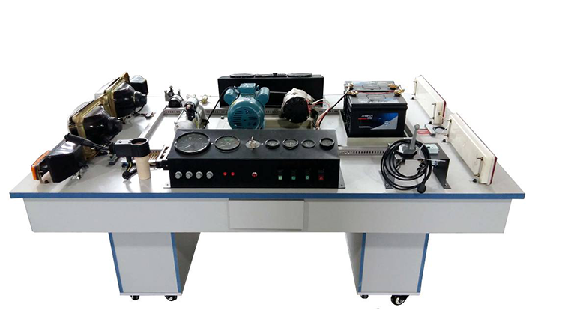
二、功能特点
1.真实可运行的汽车整车电器系统，充分展示汽车整车电器系统的组成结构。
接通电源，操纵示教板上的各种电器开关、按钮、真实演示汽车仪表系统、灯光系统、雨刮系统、喇叭系统、发动机电器系统、起动系统和充电系统等汽车电器各系统的工作过程。
2.设备面板采用耐创击、耐污染、防火、防潮的高级铝塑板，表面经特殊工艺喷涂底漆处理；面板打印有永不褪色的彩色电路图；学员可直观对照电路图和实物，认识和分析汽车整车电器各系统的工作原理。
3.示教板面板上安装有检测端子，可直接在面板上检测汽车整车电器各系统电路元件的电信号，如电阻、电压、电流、频率信号等。
4.设备面板部分采用面板部分采用1.5mm冷板冲压成形结构，外形美观；底架部分采用钢结构焊接，表面采用喷涂工艺处理，带自锁脚轮装置。
三、技术规格
外形尺寸（约）：2080×700×1900mm(长×宽×高)
动力电源：三相四线(或三相五线)380V±10% 50Hz
工作电压：直流24V
工作温度：-40℃～+50℃
三相异步电动机
型 号：YT 100L1-4
电压：AC 220V/380V
功率：2.2KW
转速：1420r/min
颜色：7032
钢管：40*40*3mm
机柜：1.5mm冷板冲压成形，背面设置维修门；
移动脚轮：100*60mm
四、基本配置（每台）
序号 | 名 称 | 规格型号 | 单位 | 数量
1 | 面板 | 装有各种检测端子以及彩色电路图 | 套 | 1
2 | 点火开关 |  | 个 | 1
3 | 组合仪表 | 原车 | 套 | 1
4 | 组合开关 | 原车 | 套 | 1
5 | 左右前大灯总成 | 原车 | 套 | 1
6 | 左右前雾灯 | 原车 | 套 | 1
7 | 左右转向灯 | 原车 | 套 | 1
8 | 左右转向边灯 | 原车 | 套 | 1
9 | 左右组合尾灯 | 原车 | 套 | 1
10 | 牌照灯 | 原车 | 套 | 1
11 | 灯光开关 | 原车 | 套 | 1
12 | 刹车灯开关 | 原车 | 套 | 1
13 | 倒车灯开关 | 原车 | 套 | 1
14 | 危险灯开关 | 原车 | 套 | 1
15 | 线束 |  | 套 | 1
16 | 雨刮总成 | 原车 | 套 | 1
17 | 雨刮控制继电器 | 原车 | 个 | 1
18 | 喷水电机 | 原车 | 套 | 1
19 | 喷水壶 | 原车 | 套 | 1
20 | 喇叭 | 原车 | 个 | 2
21 | 喇叭继电器 | 原车 | 个 | 1
22 | 雾灯继电器 | 原车 | 个 | 1
23 | 起动机总成 | 原车 | 台 | 1
24 | 发电机总成 | 原车 | 台 | 1
25 | 三相异步电动机 | YT 100L1-4 | 台 | 1
26 | 蓄电池 |  | 台 | 2
27 | 保险丝盒 |  | 个 | 1
28 | 电源总开关 | 50A | 个 | 1
29 | 移动台架(带自锁脚轮装置) | 2080×700×1800mm(长×宽×高) | 台 | 1
30 | 故障模拟与排除装置 |  | 套 | 1
31 | 教师手册 |  | 套 | 1
32 | 合格证与保修卡 |  | 套 | 1

